

**Quectel_QuecPython_QPYcom工具使用说明_V1.0**

版本：Quectel QuecPython_QPYcom工具使用说明_V1.0

日期：2020-11-8

 状态：临时文件

www.quectel.com

上海移远通信技术股份有限公司始终以为客户提供最及时、最全面的服务为宗旨。如需任何帮助，请随时联系我司上海总部，联系方式如下：

上海移远通信技术股份有限公司

上海市闵行区田林路1016号科技绿洲3期（B区）5号楼 邮编：200233

电话：+86 21 51086236 邮箱：[info@quectel.com](mailto:info@quectel.com)

或联系我司当地办事处，详情请登录：

<http://www.quectel.com/cn/support/sales.htm>

如需技术支持或反馈我司技术文档中的问题，可随时登陆如下网址：

<http://www.quectel.com/cn/support/technical.htm>

或发送邮件至：[support@quectel.com](mailto:support@quectel.com)

**前言**

上海移远通信技术股份有限公司提供该文档内容用以支持其客户的产品设计。客户须按照文档中提供的规范、参数来设计其产品。由于客户操作不当而造成的人身伤害或财产损失，本公司不承担任何责任。在未声明前，上海移远通信技术股份有限公司有权对该文档进行更新。

**版权申明**

本文档版权属于上海移远通信技术股份有限公司，任何人未经我司允许而复制转载该文档将承担法律责任。

版权所有 ©上海移远通信技术股份有限公司 2020，保留一切权利。

***Copyright ©*** ***Quectel Wireless Solutions Co., Ltd. 2020.***

# 文档历史

**修订记录**

|  |  |  |  |
| --- | --- | --- | --- |
| **版本** | **日期** | **作者** | **变更表述** |
| 1.0 | 2020-10-31 | 吴永聪/袁帅 | 初始版本 |
| 1.0 | 2020-11-8 | 吴永聪 | 1.新增用户使用GUIDE  2.新增常见问题解决  3.新增驱动安装及开发板介绍  4.新增快速入门 |

目录

文档历史 2

1基本概述 5

2 开发板介绍 5

3准备工作 6

3.1驱动安装 6

4 快速入门 7

4.1 固件下载 7

4.2脚本下载 9

4.3交互窗口 10

5 主界面功能 12

5.1 文件栏目 14

5.1.1 保存 14

5.1.2 退出 15

5.2 查看栏目 15

5.2.1 交互命令行 16

5.2.2 文件浏览 18

5.2.3 下载固件脚本 18

5.2.4 软件设置 22

5.2.5 Language 栏目 23

5.2.6 模块日志 23

5.2.7 下载日志 23

5.3 教程栏目 24

5.3.1 官方网站 24

5.3.2 在线wiki 24

5.3.3 在线教程 24

5.3.4 在线交流 24

5.3.5 资料下载 24

5.4 帮助 24

5.4.1 检查升级 24

5.4.2 关于Quectel移远 25

5.4.3 关于QuecPython 25

5.4.4 版本 25

6 用户使用GUIDE 26

6.1 文件目录指引 26

6.2 驱动安装 26

6.3 固件下载 26

6.4 与模块命令行交互 26

6.5 图形化下载脚本文件到模块 26

6.6 图形化下载固件包及脚本到模块 27

6.7 资料下载及QuecPython官网相关 27

7 常见问题解决 27

7.1 socket解析IP失败 27

7.2 执行脚本文件提示语法错误 27

7.3 模块运行main.py脚本文件 28

7.4 SIM进行插拔后出现网络请求失败 28

7.5 MQTT连接一段时间异常断开 28

7.6 串口打开失败 28

7.7 AT口与USB串口未识别 29

7.8 QuecPython内部提供给用户的文件存储空间大小 29

7.9 其他常见问题 29

# 1基本概述

本文档主要基于 BI Cat1 开发板介绍QuecPython Tools工具的使用以及用户使用GUIDE。

# 2 开发板介绍

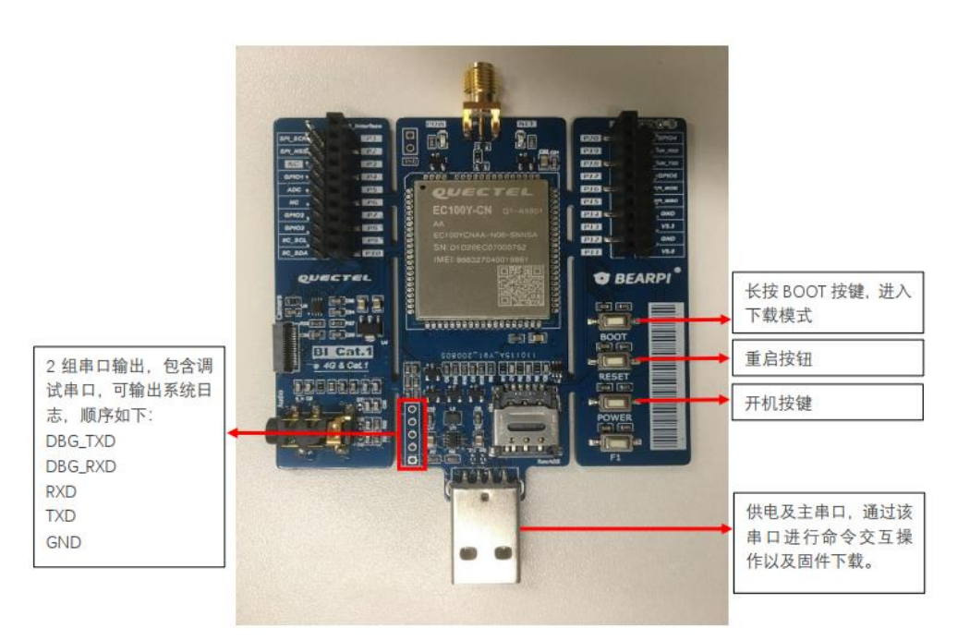

关于调试串口的使用说明：

DBG_TXD、DBG_RXD 为调试信息输出端口，用户使用该端口时，需要将 DBG_TXD、DBG_RXD 以及 GND

连接到 USB To TTL 的转换器，通过转换器连接到电脑串口。

# 3准备工作

## 3.1驱动安装

在提供的软件工具中，找到如下驱动安装包，进行解压，双击运行 setup.exe 直接安装即可，安装完

成点击 Finish 即可完成安装：



驱动安装完成后，插上开发板，进入电脑的设备管理器，点击【端口(COM 和 LPT)】应该会出现如下三

个端口（端口号可能与下图中不同，但是前面的名称是一样的）：

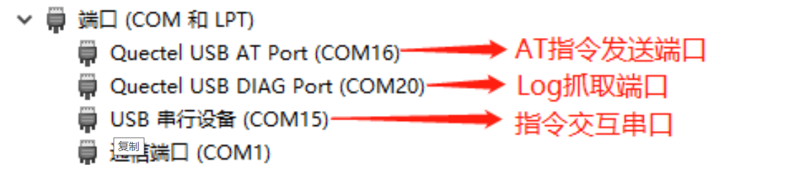

打开软件工具中的 QCOM 软件，通过发送一条 AT 指令，确认驱动是否安装成功，如果能正常发送 AT

指令并回复成功，那么驱动安装成功；注意端口号要选择【Quectel USB AT Port】对应的端口号，波特率选

择 115200，停止位 1 位，无奇偶校验，8 位数据位，无硬件控制流。

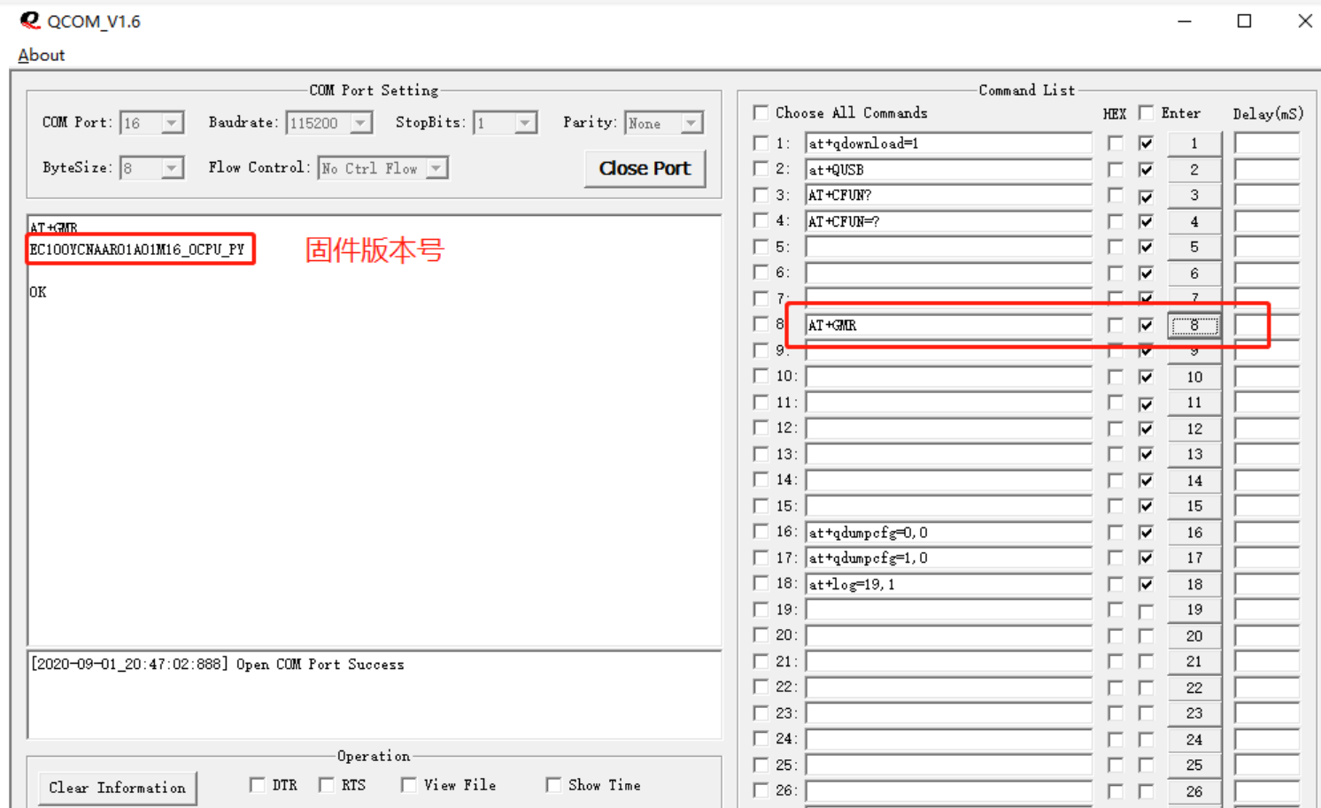

# 4 快速入门

## 4.1 固件下载

（1） 在提供的软件工具中，找到 QPYcom工具压缩包，解压后，双击运行该软件；

（2） 创建项目名称，点击【选择固件】选择固件升级包，python 版的固件包在提供的 SDK 包中的 Firmware 目录；

（3）左键倒三角形，选择【Download FW】，点击Download FW进行固件下载；

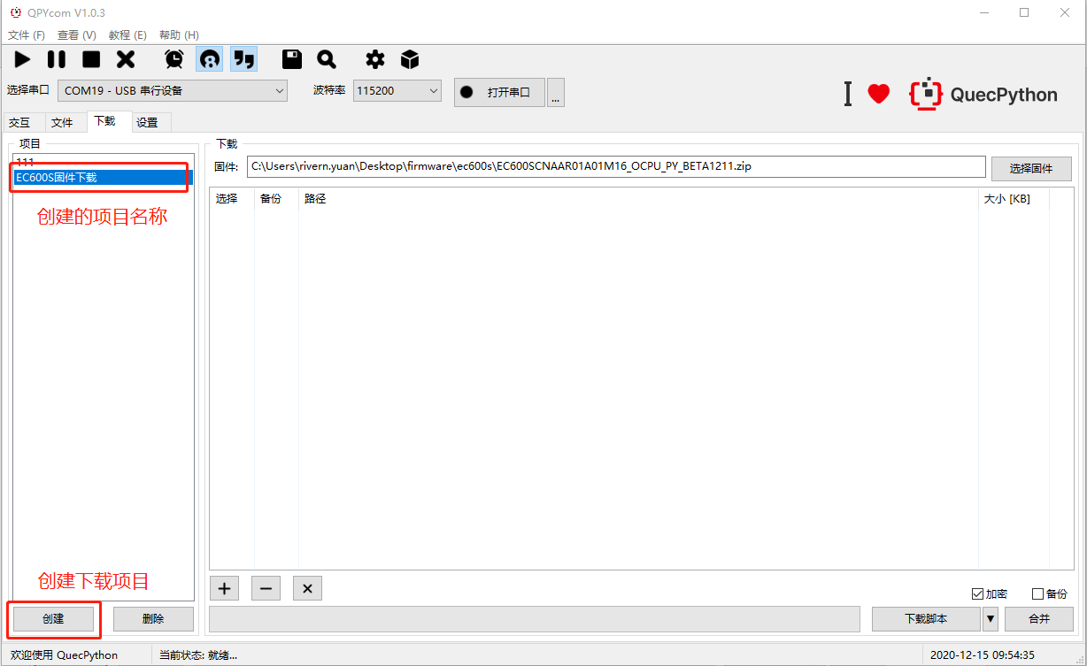

（1）

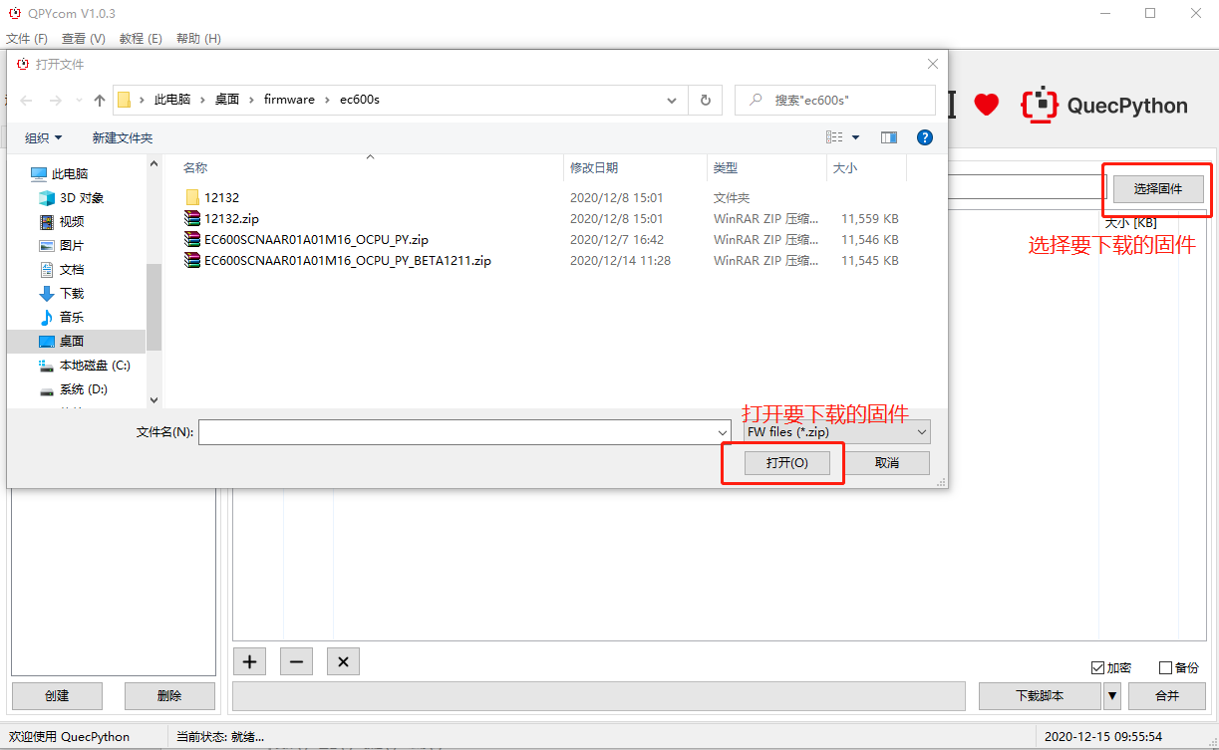

（2）

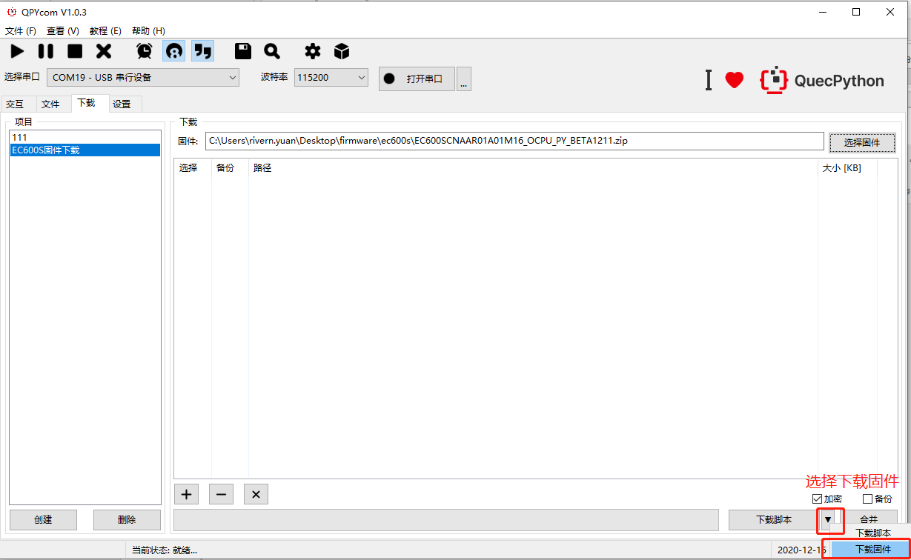

（3）

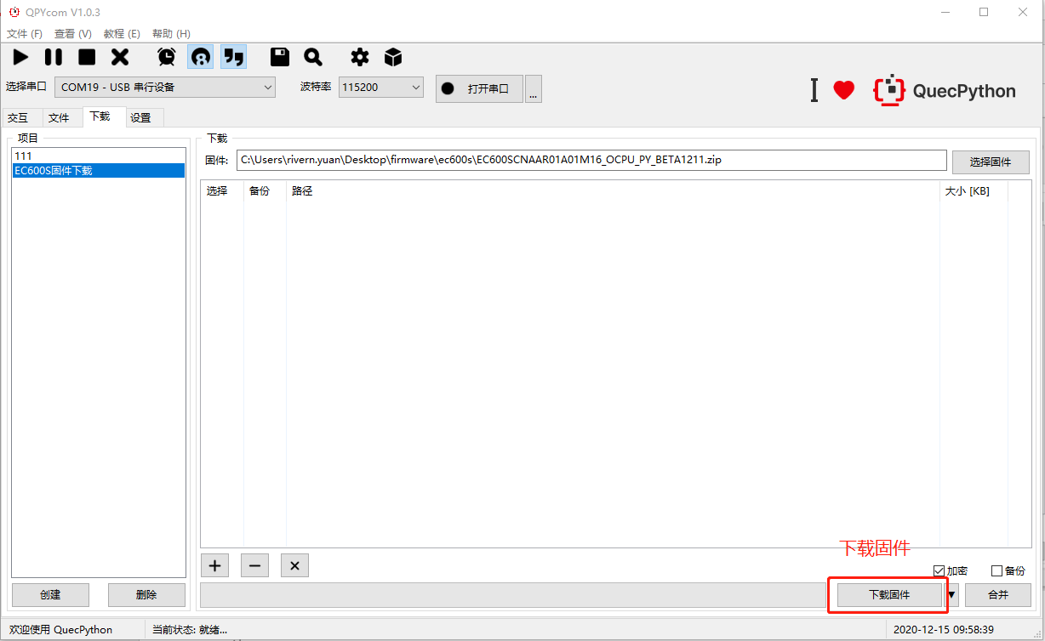

（4）

## 4.2 脚本下载

（1） 在提供的软件工具中，找到 QPYcom工具压缩包，解压后，双击运行该软件；

（2） 创建项目，点击‘**+**’号选择需要下载的python文件；

（3）左键倒三角形，选择【Download script】，点击Download script进行脚本下载；

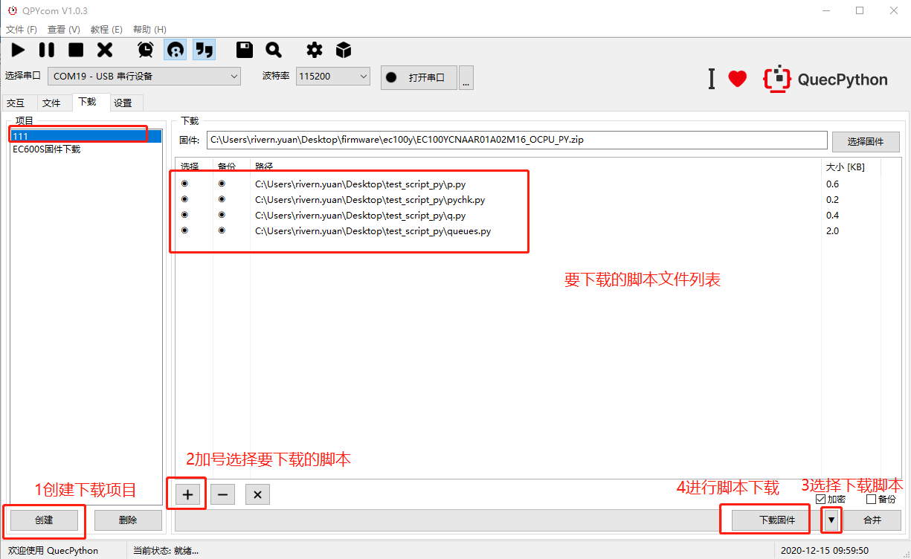

## 4.3 交互窗口

（1） 在提供的软件工具中，找到 QPYcom工具压缩包，解压后，双击运行该软件；

（2） 进入到交互主页面：

（3） 在交互主界面可以通过交互窗口与模块进行手动输入交互，交互主界面说明如图所示：

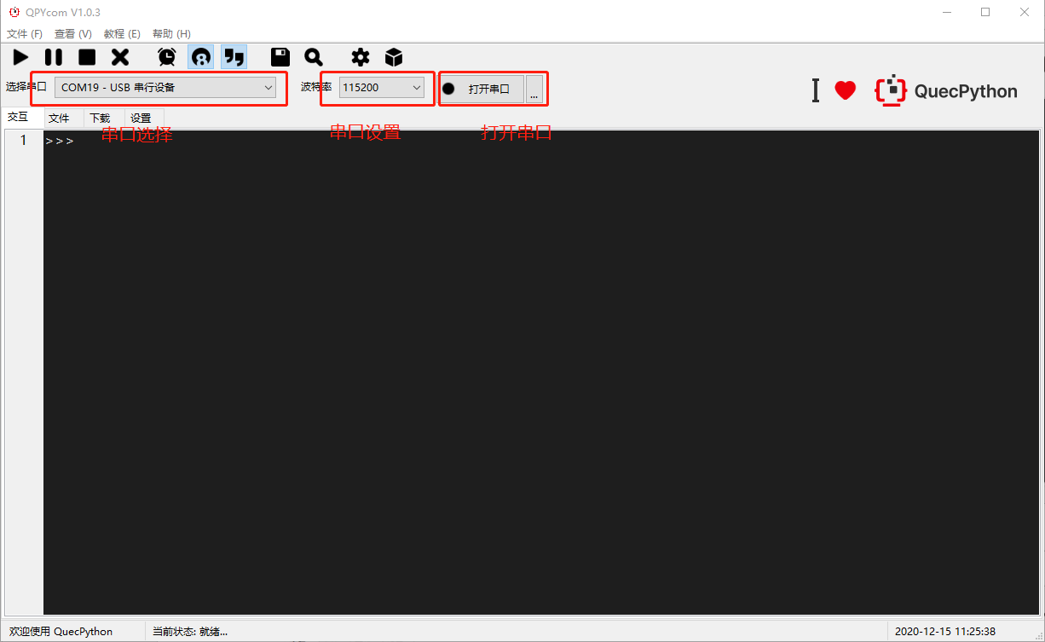

（1）

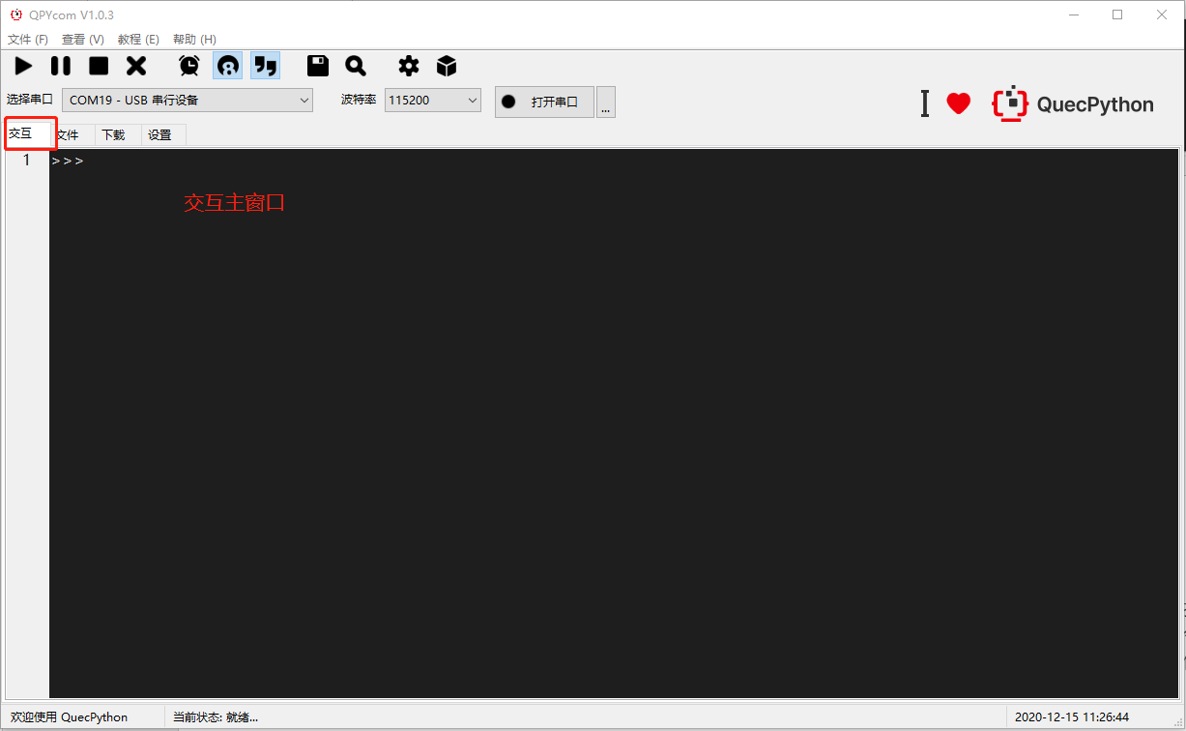

（2）

# 5 主界面功能

本章主要介绍QPYcom工具的主要功能说明，用户操作功能使用Guide可详见第五章。

在提供的 SDK 工具包中，进入 tools 目录，找到并解压 QPYcom.zip 文件，进入解压后的目录找到 QPYcom.exe 工具，通过该工具，我们可以将自己的 python 脚本文件下载到模块中，与模块进行命令行交互，同时该脚本工具也支持固件下载，升级检测等功能，用户可根据需求选择相关功能模块进行操作。如下图所示：

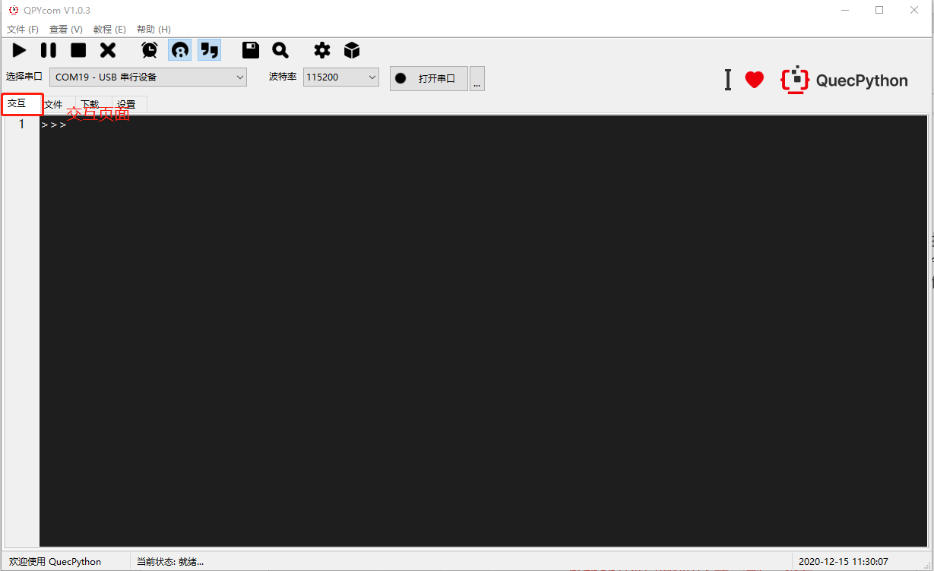

1. QPYcom串口主交互窗口

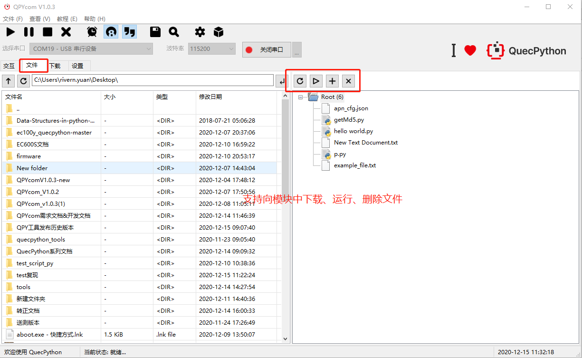

1. python文件向串口中下载、运行、查看

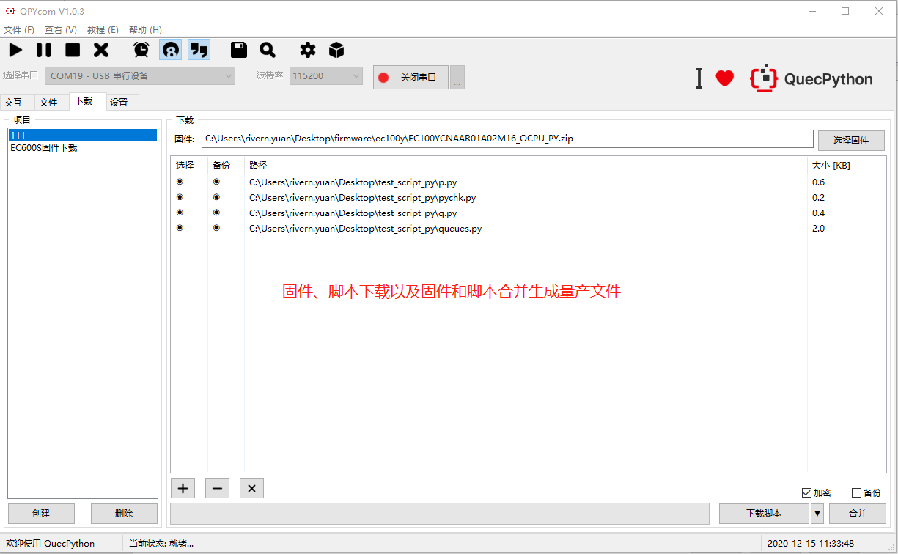

1. 固件及python脚本下载

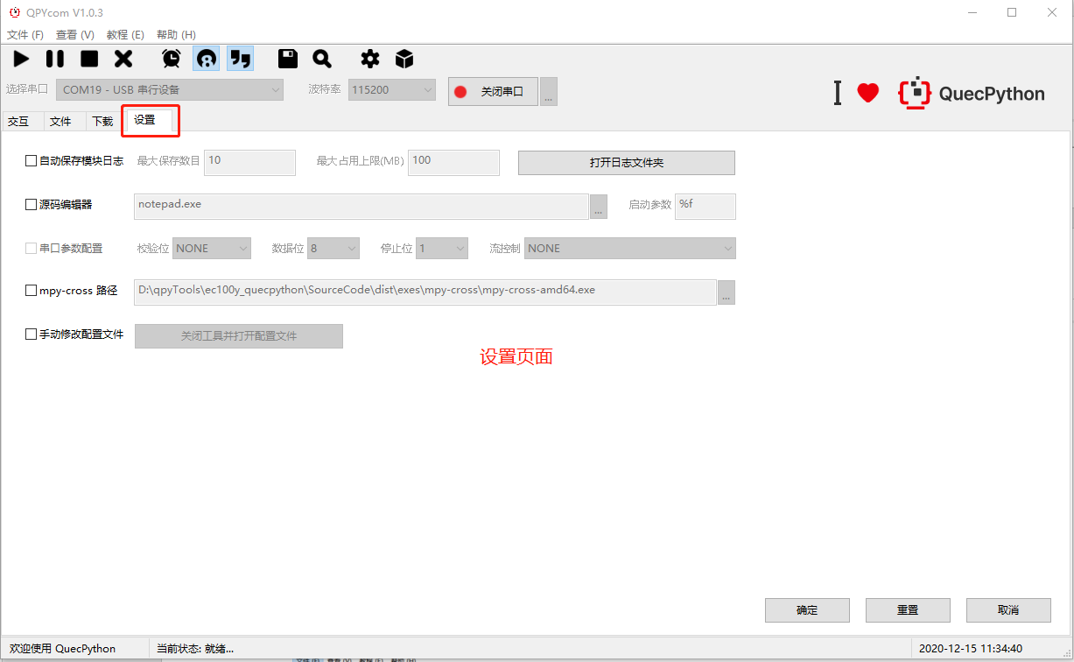

（4）工具设置界面

## 5.1 文件栏目

### 5.1.1 保存

* 文件栏目，有日志文件保存选项，点击‘**保存**’用户可选择日志保存的路径。如图所示：

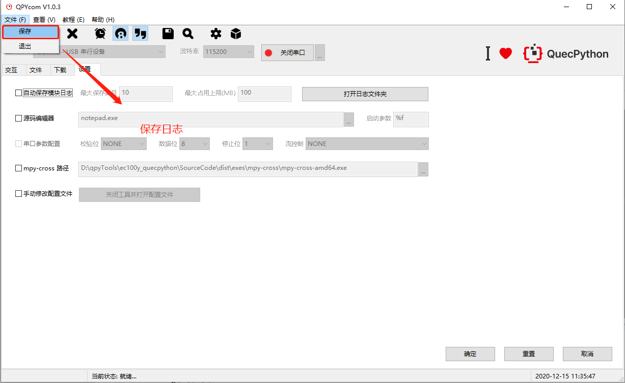

文件栏目

* 用户点击保存按钮后，选择日志保存路径，如图所示：

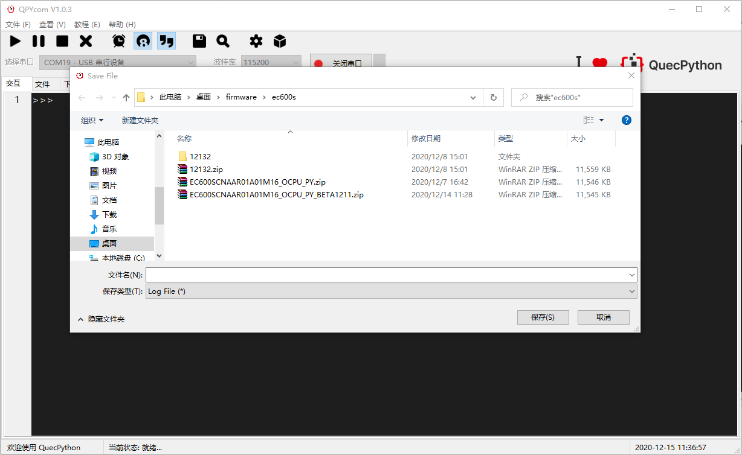

文件保存

### 5.1.2 退出

* 用户选择退出，则退出整个应用程序。

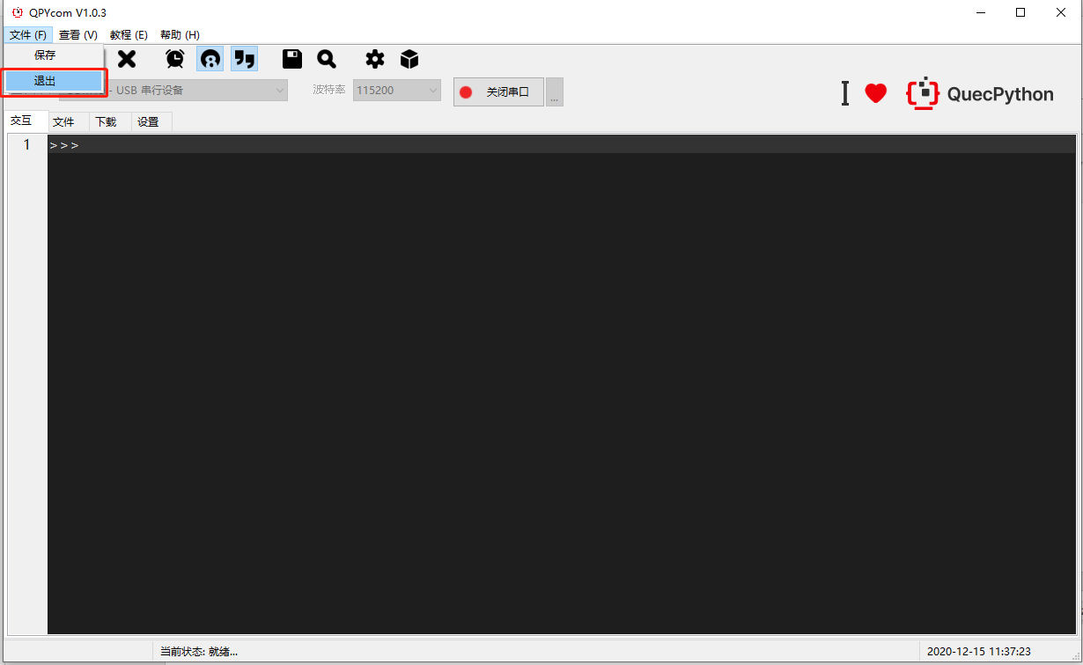

## 5.2 查看栏目

查看栏目包含 【**交互命令行、文件浏览、下载固件/脚本、软件设置、语言切换、模块日志和下载日志保存查看**】功能。如图所示。

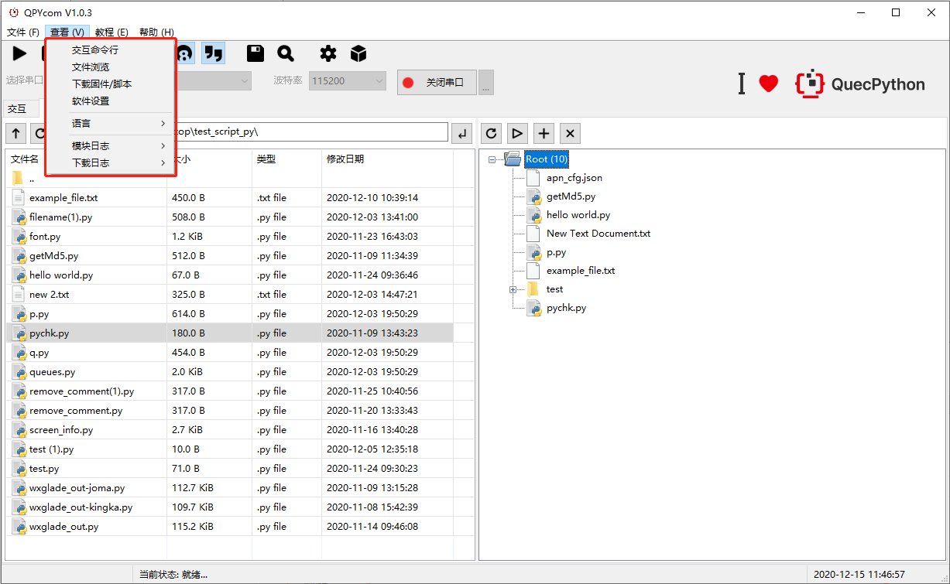

查看栏目界面

### 5.2.1 交互命令行

用户依次点击 ‘**查看-->交互命令行**’可进入交互主界面，在交互主界面可以通过交互窗口与模块进行手动输入交互，交互主界面说明如图所示：



交互主界面

交互主界面相关按钮说明如下：

按钮说明

* 播放 开启与模块间命令行交互
* 暂停 暂停与模块间命令行交互
* 停止 停止与模块间命令行交互
* 清除 屏幕打印清除
* 打印时间 显示打印时间
* 行号显示 行号显示
* 主题切换 主交互界面主题切换（黑色与白色主题切换）
* 日志保存1 交互日志保存
* 关键字搜索 交互日志关键字搜索
* 设置 模块日志设置、串口参数配置等选项设置
*  工具箱，可手动添加快捷指令(配置在config.ini中)
*  配置工具箱按钮,可自行配置需要的命令,注意命令数量最大16条,命令名称长度最大16个字符
*  置顶按钮,点击按钮使工具处于置顶状态

### 5.2.2 文件浏览

用户选择 ‘**查看-->文件浏览**’，可以实现本地python文件与模块端python文件的上传、查看、添加、删除操作，如图所示：

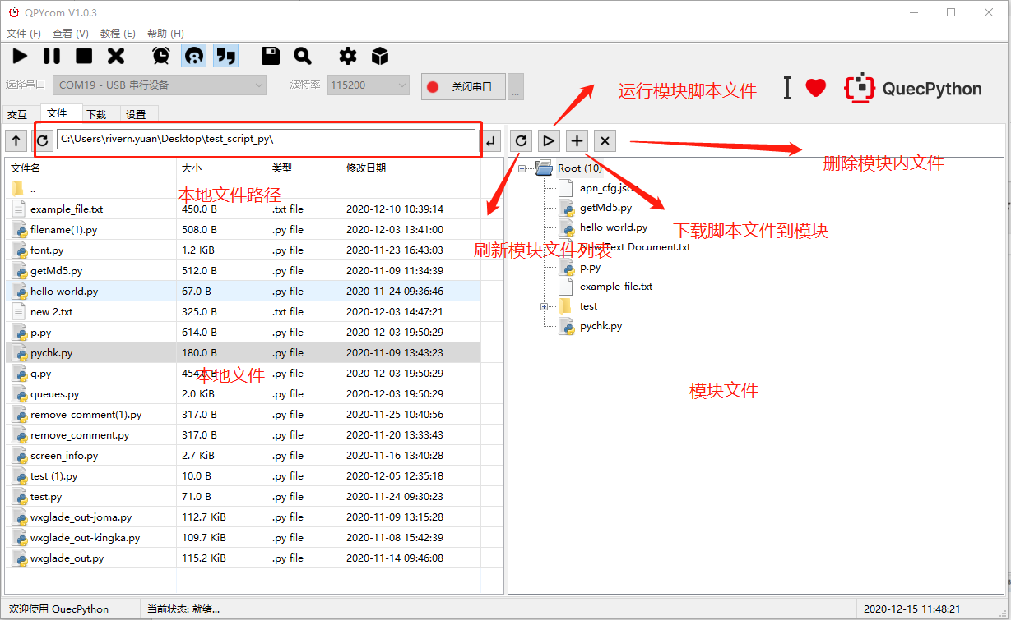

文件浏览主界面

除了通过上传按钮上传文件之外,还可通过拖拽实现本地文件上传模块,需要选中左侧本地文件拖拽至右侧文件夹中实现文件上传功能,拖拽后状态栏会有下载进度显示,注意文件只可拖放至文件夹中,拖到错误的位置会提示相应错误,可以通过uos.mkdir()来新建文件夹然后拖拽本地文件来实现在在模块中新建文件夹的需求,注意文件只可拖拽至显示’+’,’-’的文件夹中,对于没有显示相应符号的文件夹,重新刷新即可显示。

### 5.2.3 下载固件脚本

用户选择 ‘**下载**’按钮，可以实现本地python脚本文件批量上传以及模块烧录固件功能，操作步骤为：

* 在左侧导航栏创建项目
* 点击选择固件从本地选择固件，固件位置为提供的SDK包中firmware目录下，注意选择固件只可选择zip文件
* 通过图示位置选择要下载的脚本，可以通过点击脚本文件进行指定删除
* 通过左键点击图中倒三角标识来切换下载脚本和下载固件的功能
* 用户选择固件和所需要的脚本文件后点击合并按钮生成量产文件，合并过程中，除进度条外所有控件皆不可用，注意下载过程中保持USB AT Port不被占用
* 如图所示：

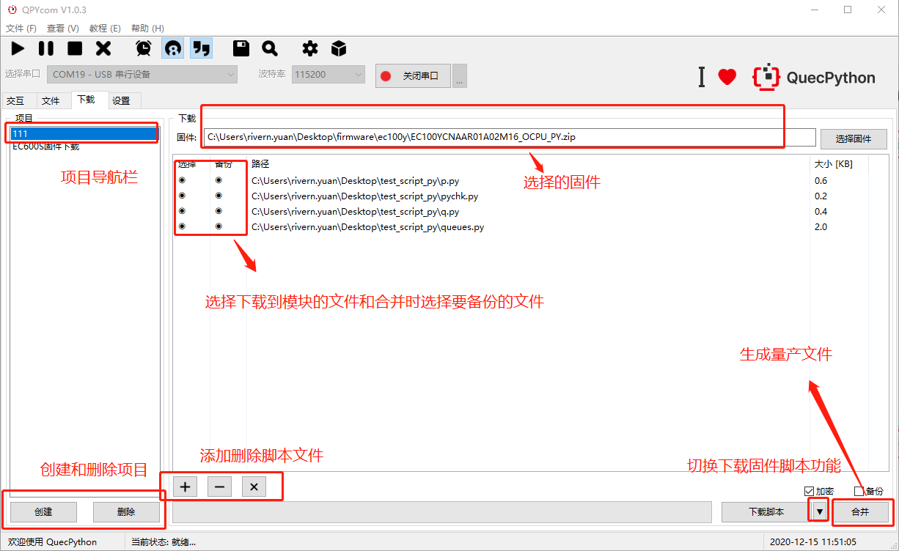

下载页面

#### 5.2.3.1 下载固件

* 工具进入下载页面，点击“创建”项目，新建要下载的固件。如图所示：



创建固件下载项目

* 选择固件，如图所示：



选择固件

* 左击下拉选择箭头，选择“下载固件”，即“Download FW”, 如图所示：



下载固件

#### 5.2.3.2 下载脚本

* 本地python脚本文件批量上传到模块内：如图所示：



下载脚本

第一步、根据需求，创建用户项目（点击“创建”按钮）；

第二步、选择需要下载到模块的用户脚本（图(2)）；

第三步、点击如图所示按钮，切换到“下载脚本”模式；

第四步、点击“下载脚本”开始下载脚本，下载过程中有进度条提示；

### 5.2.4 固件脚本合并

用户选择 ‘**下载**’页面，可以实现本地python脚本文件与固件合并生成量产文件功能，操作步骤为：

* 在左侧导航栏创建项目
* 点击选择固件从本地选择固件，固件位置为提供的SDK包中firmware目录下，注意选择固件只可选择SDK包中提供的原始固件包文件
* 通过图示位置选择要合并的脚本，可以通过点击脚本文件进行指定删除
* 通过左键备份栏来选择合并中要备份的文件
* 用户选择加密和备份按钮来实现备份和加密功能
* 详细量产步骤方法见《Quectel_QuecPython_产线下载方案_V1.0.docx》
* 如图所示：

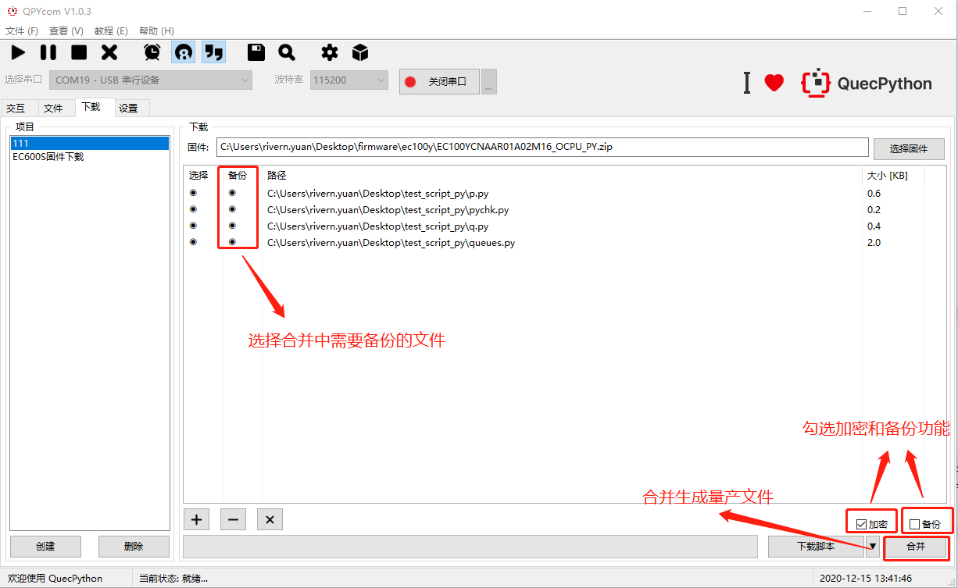

### 5.2.5 软件设置

用户选择 ‘**查看-->软件设置**’栏目，可以进入软件设置界面，在软件设置界面，用户可以进行模块日志自动保存、单条日志保存大小限制、日志保存条数设置、串口参数配置（包括校验位、数据位、停止位、流控制）、mpy-cross加密工具路径设置，新增设置交互页面字体设置,且设置可保存持久生效,如图所示。

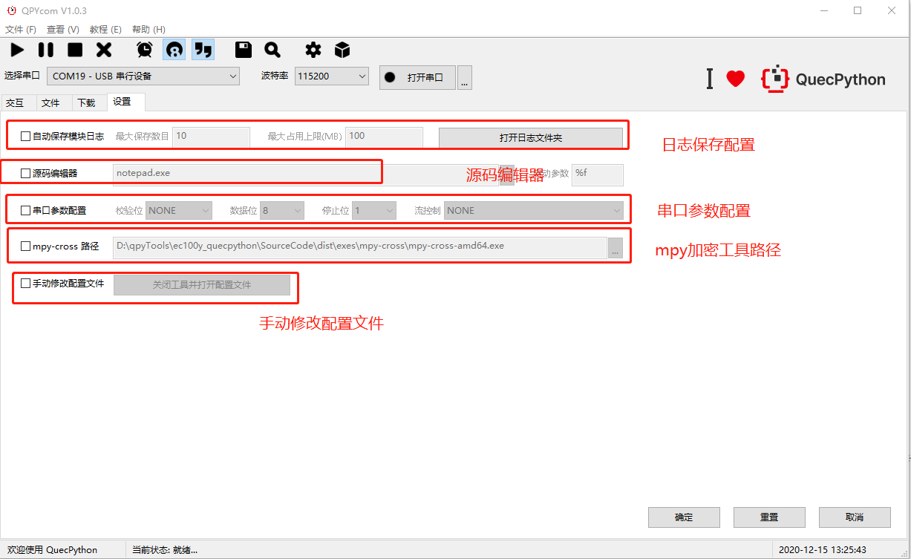

设置页面

### 5.2.6 Language 栏目

* 用户选择 ‘查看-->Language’栏目，可以进行软件语言切换，目前支持简体中文和英文两种语言的切换。

### 5.2.7 模块日志

* 用户选择 ‘查看-->模块日志’，可以对模块日志进行查看以及选择模块日志新的保存路径。

### 5.2.8 下载日志

* 用户选择 ‘查看-->下载日志’，可以对下载日志进行查看以及选择下载日志新的保存路径。

## 5.3 教程栏目

### 5.3.1 官方网站

* 用户选择‘**教程-->官方网站**’可以访问我们QuecPython的官方网址：<http://qpy.quectel.com/>

### 5.3.2 在线wiki

* 用户选择 ‘**教程-->在线wiki**’，可以访问我们QuecPython的wiki教程：

<http://qpy.quectel.com/wiki/#/>

### 5.3.3 在线教程

* 用户选择 ‘**教程-->在线教程**’，可以访问我们QuecPython的视频教程：<http://qpy.quectel.com/index.html#video>

### 5.3.4 在线交流

* 用户选择 ‘**教程-->在线交流**’，可以访问我们QuecPython的在线社区

### 5.3.5 资料下载

* 用户选择 ‘**教程-->资料下载**’，可以访问我们QuecPython的资源下载：<http://qpy.quectel.com/down.html>

## 5.4 帮助

在帮助界面，用户可以进行版本更新检查，版本查阅，访问QuecPython官网及移远官网。

### 5.4.1 检查升级

用户选择 ‘**帮助-->检查升级**’栏目，则软件会检查是否有新版本更新，如果没有新版本则会提示目前已经是最新版本，如果有新版本则会把更新内容及版本号提示用户。

* 如果是强制升级提醒，用户选择升级则会开始更新操作，用户选择取消则会直接退出应用程序；
* 如果是忽略升级，是本次可忽略的文件，用户选择忽略则会在下次软件启动时重新提示用户更新，本次不再提示，用户选择升级则会开始更新操作；
* 如果是忽略升级，是永久可忽略的文件，用户选择忽略则会在下次软件启动时不再重新提示用户更新，用户选择升级则会开始更新操作。
* 升级过程中会有进度条和升级日志显示，且在升级过程中无法对工具进行操作

如图所示：

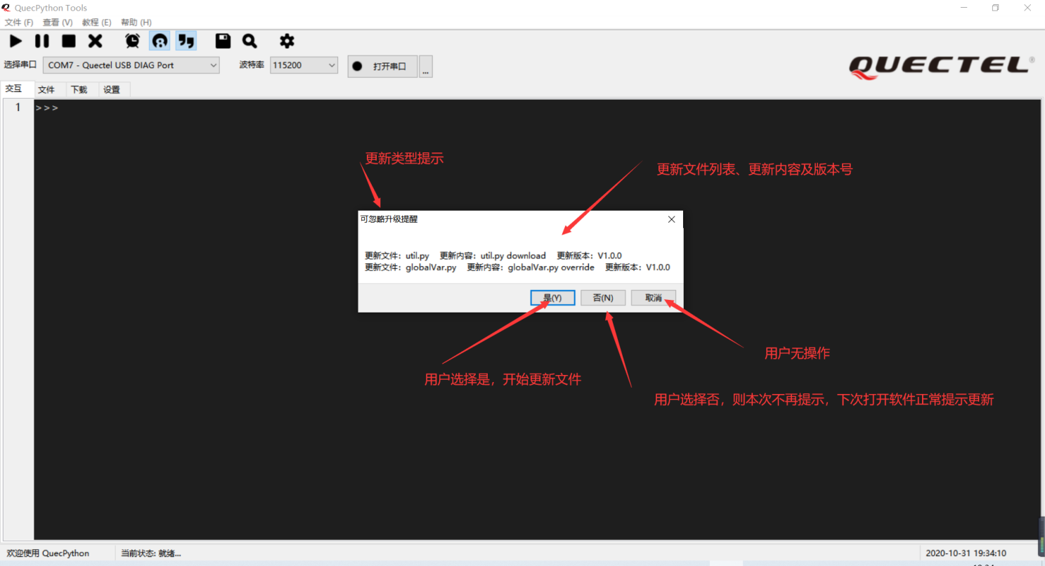

软件更新提示界面

### 5.4.2 changelog

* 用户选择‘帮助-->changelog’，将会打开工具changelog，查看工具迭代功能点，changelog文件在工具根目录下。

### 5.4.3 使用指导

* 用户选择‘帮助-->使用指导’，将会打开本文档，查看工具的使用说明书，文档的原文件在工具根目录下。

### 5.4.4 关于Quectel移远

* 用户选择‘帮助-->关于Quectel移远’，将会访问移远官网。

### 5.4.5 关于QuecPython

* 用户选择‘帮助-->关于QuecPython’，将会访问移远QuecPython'官网。

### 5.4.6 版本

* 用户选择‘帮助-->版本’，将会提示工具当前版本号。

# 6 用户使用GUIDE

## 6.1 文件目录指引

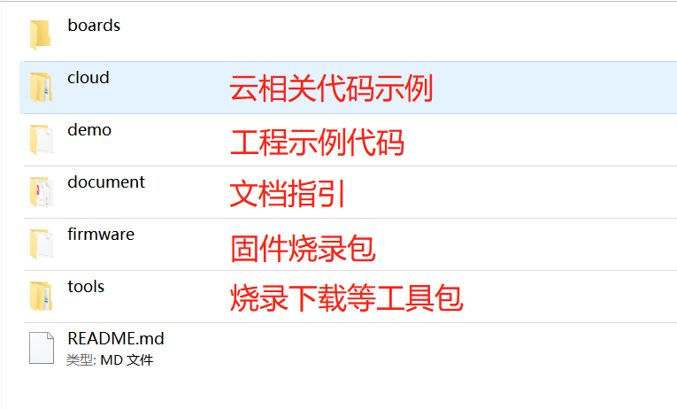

## 6.2 驱动安装

详细见3.1章节。

## 6.3 固件下载

详细见4.1章节和5.2.3章节。

## 6.4 与模块命令行交互

详细见5.2.1章节。

## 6.5 图形化下载脚本文件到模块

详细见5.2.2章节。

## 6.6 图形化下载固件包及脚本到模块

详见5.2.3章节。

## 6.7 资料下载及QuecPython官网相关

详见5.3章节。

# 7 常见问题解决

## 7.1 socket解析IP失败

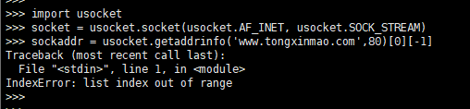

使用socket、mqtt等相关网络连接的API时会出现IP解析失败导致出现上图异常。

定位问题方向：检查SIM卡是否注网成功与检查该地址的有效性再次进行尝试。

## 7.2 执行脚本文件提示语法错误

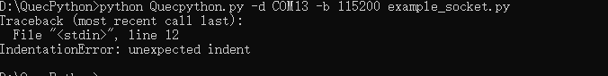

导致原因：大概率是因为Python语法缩进错误（4个空格缩进）

排查方法：检查代码格式缩进是否规范

推荐使用：PyCharm或VsCode来进行开发，IDE会提示语法缩进与基本语法上的错误。

## 7.3 模块运行main.py脚本文件

现象：上传py文件且文件名为main.py到模块后无法任何执行指令（包括上传文件等）

导致原因：模块在开机后会自动寻找运行文件名为main.py的脚本文件，如果main.py中存在while，for(,,)这种循环语句，会导致程序阻塞，串口被占用，无法进行其他操作

如何解决：目前版本只能通过重刷固件解决，建议在测试阶段尽量不要使用main.py作为入口文件，可使用start.py或其它命名来手动拉起项目，避免重刷固件。

## 7.4 SIM进行插拔后出现网络请求失败

目前EC100Y暂不支持SIM卡热插拔功能，所以如果我们的SIM卡在重新插拔后需要手动重启模块。

## 7.5 MQTT连接一段时间异常断开

导致原因： MQTT服务端会有心跳检测机制，一段时间内设备与云端没有通信活动会主动断开连接

尝试解决方向：连接断开是依据配置mqtt时的超时值keepalive，在超出活动时间后会主动断开连接，我们可以根据设置keepalive活动时间使用定时器在活动时间超出前主动向云端发送ping包，服务端返回的数据包无需客户处理。



## 7.6 串口打开失败

问题现象如下图：



导致原因及排查方向：

1、PC端通过脚本与串口工具不能同时打开同一个串口

2、检测电脑端设备管理器中该串口是否已加载

## 7.7 AT口与USB串口未识别

检查串口驱动是否安装，正确显示如下图：

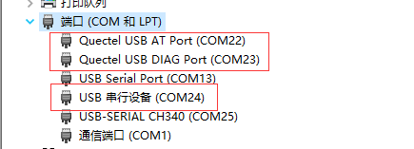

## 7.8 QuecPython内部提供给用户的文件存储空间大小

V06版本预计扩大到5M

## 7.9 其他常见问题

1、升级最新版本失败了，现在上电不开机了串口也不显示

小熊派开发板可以尝试按住Boot键进入强制下载模式，重刷固件包。

2、拿到开发板后不知道怎么使用

参考文档《Quectel_QuecPython_Cat1开发板使用说明》

3、如何下载固件

参考文档《Quectel_QuecPython_Cat1开发板使用说明》

4、固件从哪获取

方式1：如有已经有SDK包，可直接在SDK包的firmware目录下找到；

方式2：登录QuecPython网站下载：http://qpy.quectel.com/down.html#firmware

5、如何跑起来一个demo

参考文档《Quectel_QuecPython_Cat1开发板使用说明》